Ciencias naturales 7° básico
Nombre: _____________________________________________________________________________
Curso: _______________
Fecha_06 de julio al 10 de julio 2020

UNIDAD N° 2
0A/ O1
Explicar los aspectos biológicos, efectivos y sociales que se integran en la sexualidad, considerando:
Los cambios físicos que ocurren durante la pubertad.
La relación afectiva que ocurre entre dos personas en la intimidad y el respeto mutuo.
La responsabilidad individual.

CLASE N°20 Actividades N°20
CRESIENDO RESPONSABLE MENTE
Estudiar las páginas de la 152 a la 157 de su libro de ciencias naturales y luego contestar la guía.
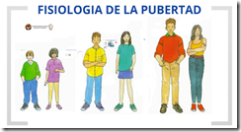

Un aspecto muy importante en el ciclo de vida de los seres humanos es el desarrollo de la sexualidad. Las preguntas que trataremos de responder son, ¿qué debemos entender por sexualidad? ¿Qué relación hay entre la pubertad y el desarrollo de la sexualidad? ¿En qué se fundamenta una sexualidad sana y responsable?
Lean las preguntas, conversen sobre ellas, piensen en respuestas y escríbanlas en el cuaderno de Ciencias.
1. ¿En qué etapa de la vida te encuentras?
__________________________________________________________________________________________________________________________________________________________________________
2. ¿Cuáles son las diferencias que existen entre un niño y un adulto?
__________________________________________________________________________________________________________________________________________________________________________
3. ¿Cuáles son los cambios que ocurren en mujeres y hombres, durante la pubertad?
__________________________________________________________________________________________________________________________________________________________________________
4. ¿Cuáles son los cambios que ha experimentado tu cuerpo en esta etapa de vida?
__________________________________________________________________________________________________________________________________________________________________________
5. ¿Qué crees que es la sexualidad? ¿Es lo mismo que sexo? Explica.
__________________________________________________________________________________________________________________________________________________________________________
6. ¿Qué te gustaría saber sobre la reproducción humana?
__________________________________________________________________________________________________________________________________________________________________________

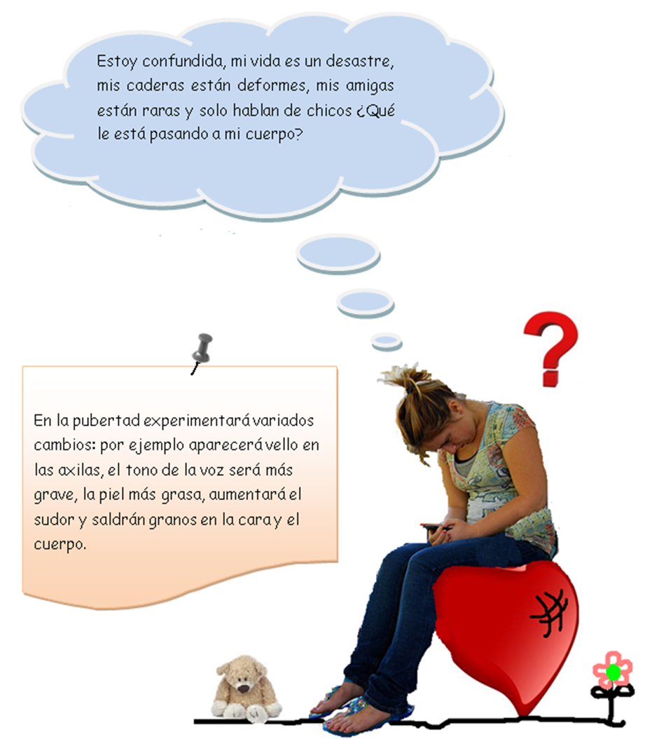
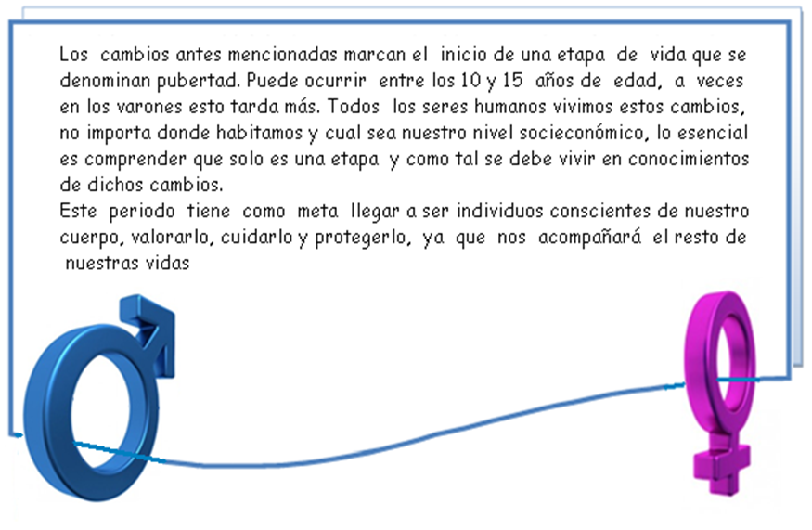
7.- ¿Qué cambios ha experimentado en estos últimos años?
____________________________________________________________________________________________________________________________________________________________________________________________________________________________________________________________________________________________________________________________________________________
La siguiente tabla muestra los principales cambios que ocurren en la pubertad.

En niñas | En niños
El desarrollo de las mamas es el signo principal de que una niña está entrando a la pubertad | Crecimiento del pene y de los testículos (con enrojecimiento y pliegue de la piel)
Un aumento en la estatura | Crecimiento acelerado de estatura
Crecimiento de vello en el pubis, las axilas y las piernas | Crecimiento de vello en el área de los brazos, axilas , piernas, la cara y el pubis
Ensanchamiento de las caderas | Aumento del ancho de los hombros
Sutiles cambios de voz | Cambios en la voz
Primer período menstrual (menarquia). Secreciones vaginales claras o blanquecinas. | Eyaculaciones durante la noche (emisiones nocturnas o "poluciones nocturnas")

8.-¿Cuáles son las principales diferencias en la pubertad entre hombres y mujeres?
____________________________________________________________________________________________________________________________________________________________________________________________________________________________________________________________________________________________________________________________________________________
9.- ¿Qué es la sexualidad?
_______________________________________________________________________________________________________________________________________________________________________________________________________________________________________________________________
10.- Nombra las diferentes dimensiones de la sexualidad humana. Explica dos.
___________________________________________________________________________________________________________________________________________________________________________________________________________________________________________________________________________________________________________________________________________________________________________________________________________________________________________________________________________________________________________________________________________________________________________________________________________________
11.- ¿Qué es el respeto y la responsabilidad individual?
____________________________________________________________________________________________________________________________________________________________________________________________________________________________________________________________________________________________________________________________________________________

